Mesures sanitaires à l’office notarial

Chers Clients,
Dans ce contexte épidémique, tout est mis en œuvre pour assurer votre sécurité et celle de nos collaborateurs lors des rendez-vous.
Ainsi, dans l’immédiat, nous sommes contraints de vous demander le respect scrupuleux de certaines mesures avant de vous présenter à l’office pour votre rendez-vous.
Avant votre rendez-vous, nous vous prions :
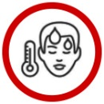 | De nous informer en cas de toux, de fatigue anormale, de perte de goût ou d’odorat. De même si une personne de votre entourage proche présente ces symptomes.
 | De vérifier votre température quelques jours avant le rendez-vous et le matin même, et de nous informer rapidement en cas de fièvre.
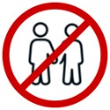 | De venir uniquement avec les personnes conviées au rendez-vous. Un accompagnant sera admis pour une personne ayant besoin d’assistance (ou mineur) et attendra idéalement à l’extérieur.
 | De ne pas apporter trop d’effets personnels lors du rendez-vous (sacs, manteaux…). Pensez à vos pièces d’identités et à prévoir un règlement par virement ou CB pour limiter les contacts.
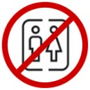 | De prendre vos précautions avant de partir, les toilettes de l’office seront condamnées.
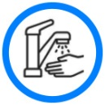 | De vous laver les mains avec attention juste avant votre départ.
 | De porter un masque pour venir. Il devra être conservé durant toute votre présence à l’office.
 | D’arriver ni trop tôt ni trop tard à l’heure de votre rendez-vous.
 | De privilégier un rendez-vous par visioconférence ou une signature par procuration si vous êtes une personne à risque.
 | De télécharger l’application TousAntiCovid et de l’activer avant votre entrée dans nos locaux.

Dès votre arrivée à l’office, nous vous inviterons à suivre un protocole d’hygiène précis établi d’après les dernières recommandations scientifiques

Toute notre équipe vous remercie de votre confiance et de votre pleine participation à ces mesures visant à assurer la sécurité de tous.

